**BÀI TẬP TOÁN 9 TUẦN 11**

**I. ĐẠI SỐ**

1. Cho hàm số 

a) Với điều kiện nào của  thì hàm số đã cho là hàm số bậc nhất.

b) Với điều kiện nào của  thì hàm số đồng biến, nghịch biến.

1. Cho hàm số: 

a) Với giá trị nào của  thì hàm số đồng biến.

b) Với giá trị nào của  thì hàm số nghịch biến.

1. Tìm điều kiện của  và  để hàm số sau là hàm số bậc nhất:

.

1. Vẽ tam giác  trên mặt phẳng tọa độ  biết 

a) Tính khoảng cách từ các đỉnh  của tam giác đến gốc tọa độ .

b) Tam giác là tam giác gì ?

c) Tính chu vi của tam giác .

**II. HÌNH HỌC**

1. Cho đường tròn tâm  đường kính , kẻ hai dây ,  song song với nhau. Chứng minh:

a) 

b) Ba điểm , ,  thẳng hàng.

1. Cho nửa đường tròn đường kính , đường thẳng cắt nửa đường tròn tại và . Gọi lần lượt là hình chiếu của trên . Chứng minh rằng :

a) .

b) .

1. Cho đường tròn tâm  đường kính , gọi là trung điểm của , qua kẻ dây vuông góc với .

a) Chứng minh đều .

b) Tính độ dài các cạnh của theo .

**……………………………….HẾT………………………………..**

## HƯỚNG DẪN GIẢI CHI TIẾT

**I. Đại số**

1. Cho hàm số 

a) Với điều kiện nào của  thì hàm số đã cho là hàm số bậc nhất.

b) Với điều kiện nào của  thì hàm số đồng biến, nghịch biến.

**Lời giải**

a) Để hàm số đã cho là hàm số bậc nhất thì:

.

b) Để hàm số đã cho đồng biến thì:

.

Điều kiện để hàm số đã cho nghịch biến là:



1. Cho hàm số: 

a) Với giá trị nào của  thì hàm số đồng biến.

b) Với giá trị nào của  thì hàm số nghịch biến.

**Lời giải**

a) Để hàm số đồng biến thì:



- Trường hợp 1: .

- Trường hợp 2: .

Vậy với  hoặc  thì hàm số đồng biến.

b) Để hàm số nghịch biến thì:



- Trường hợp 1: .

- Trường hợp 2:  (loại).

Vậy với  thì hàm số nghịch biến.

1. Tìm điều kiện của  và  để hàm số sau là hàm số bậc nhất:

.

**Lời giải**

Ta có: 

Hay .

Để hàm số là hàm số bậc nhất thì:

.

Vậy với ,  và  thì hàm số đã cho là hàm số bậc nhất.

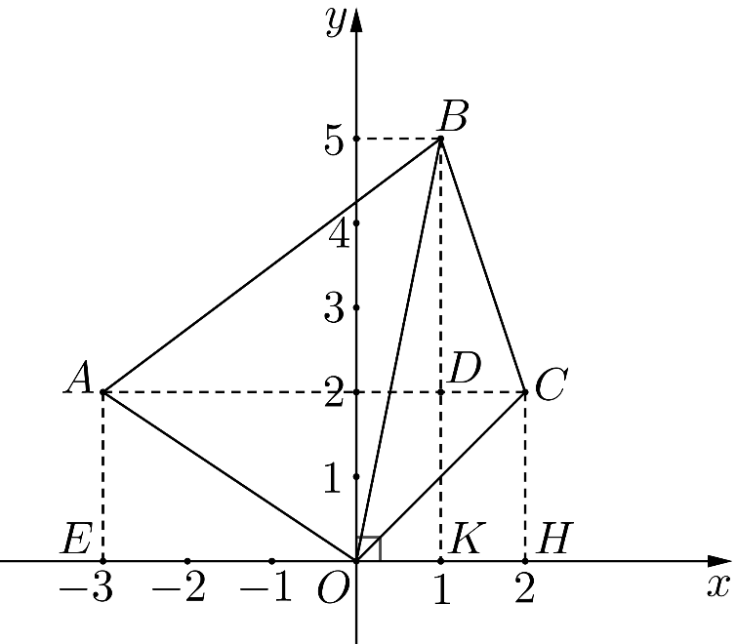

a) Ta có: ; ; 

Gọi , ,  theo thứ tự là hình chiếu của , ,  trên trục   là giao điểm của  và 

; ; ; ; ; ;; ; 

  vuông tại , ta có: 

  vuông tại , ta có: 

  vuông tại , ta có: 

  vuông tại , ta có: 

b) Ta có:  và  cân tại 

c)  vuông tại , ta có: 

Chu vi  là: 

**II. Hình học**



a) Từ  kẻ  ();  ()

Vì  ; ;  thẳng hàng

Xét  và có:

 (cùng bằng bán kính)



( góc đối đỉnh)

 (cạnh huyền - góc nhọn)

 ( cạnh tương ứng)

Xét có:

  là 1 phần đường kính,  là dây cung mà  (cách vẽ) 

  là 1 phần đường kính,  là dây cung mà  (cách vẽ) 

Mà 

b) Xét  và có:

 (vì )



 (cùng bằng bán kính)

 (cạnh huyền - cạnh góc vuông)



Mà  ( góc kề bù)



Ba điểm ; ;  thẳng hằng

1. Cho nửa đường tròn  đường kính , đường thẳng  cắt nửa đường tròn tại vả . Gọi  lần lượt là hình chiếu của  trên . Chứng minh rằng :

a) .

b) .

**Lời giải**



1. Kẻ  tại .

Ta có  ( cùng vuông góc với ) là hình thang

Vì . Suy ra : .

1. Theo câu a):  vừa là đường trung tuyến vừa là đường cao của  cân tại .
2. Cho đường tròn tâm  đường kính , gọi  là trung điểm của , qua  kẻ dây vuông góc với .

a) Chứng minh  đều .

b) Tính độ dài các cạnh của tam giác  theo .

**Lời giải**



1. Vì  tại Tứ giác  là hình thoi (có hai đường chéo cắt nhau tại trung điểm của mỗi đường và vuông góc với nhau). Do đó :

 là tam giác đều ( có ).

Vì  nội tiếp trong đường tròn có đường kính là cạnh  vuông tại .

Lại có  cân tại  (Vì  vừa là đường cao vừa là đường trung tuyến ) nên  cũng là phân giác của .

 cân và  là tam giác đều.

b) Xét  vuông tại , có . Theo Pitago ta có:

. Do đó : .

 đều nên: .

**🙢 HẾT 🙠**